КУЛЬТУРНЫЙ
ДНЕВНИК ШКОЛЬНИКА
Муидова Магомеда
ученика 2 «В» класса
МКОУ СОШ №1

2021 год

Раздел 1. Приглашение к чтению.
№ | Дата,форма посещения (очная или дистанционная) | Посещение с родителями  /групповое/  индивидуаль-ное | Название, место расположения | Впечатление | Фотографии
1. | очная  (весенние каникулы)  2021г  С 20марта до 1 апреля | индивидуальное | г. Избербаш | Интересные истории, красочные иллюстрации, различные персонажи, у которых многому можно научиться, расширить свой кругозор | 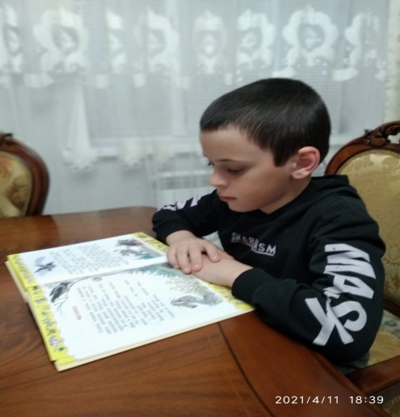

Раздел 2. Волшебный мир искусства.
№ | Дата, форма посещения (очная или дистан  ционная) | Посещение с родителями//групповое/  индивидуальное | Название, место расположения | Впечатление | Фотографии
1. | Очная  25.06.  2020г. | Посещение с родителями | г. Избербаш,  Каспийское море | Было очень интересно увидеть морской берег ранним утром, встретить рассвет, подышать свежим воздухом | 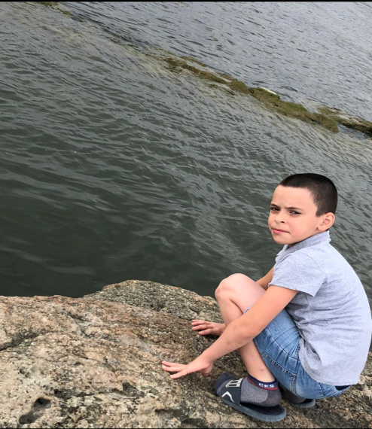
2. | Очная  15.09.  2020г. | Посещение с родителями | г. Избербаш,  Городской парк культуры | В городе очень много парков: там есть различные памятники сказочных персонажей, цветов, аллей, детских площадок. Все очень красиво и сказочно. | 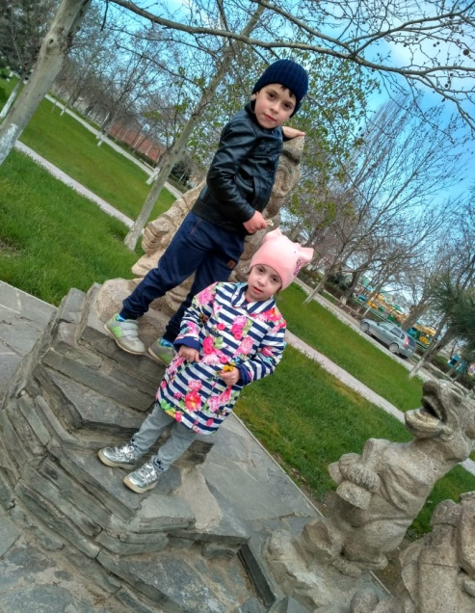

Раздел 3. Театральные встречи.
№ | Дата, форма посещения (очная или дистанционная) | Посещение с родителями/групповое/индивидуальное | Название, место расположения | Впечатление | Фотографии
1. | Очная  21.12.  2020г. | Групповое, с классом | г. Избербаш,  Даргинский драматический театр имени О.Батырая | Было очень интересно посетить такое культурное учреждение, а посмотреть на выступление актеров в живую – незабываемо! | 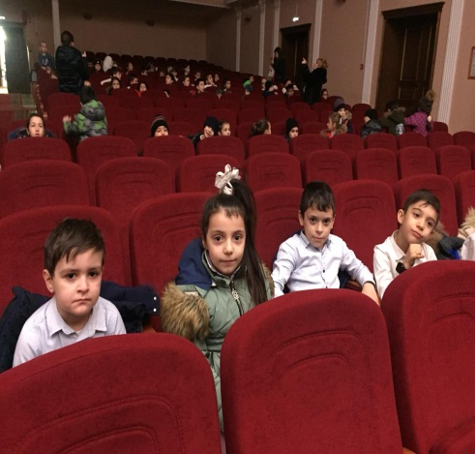

Раздел 4. Удивительный мир кино.
№ | Дата, форма посещения (очная или дистанционная) | Посещение с родителями/групповое/индивидуальное | Название, место расположения | Впечатление | Фотографии
1. | Очная  12.01.  2021г. | Групповое, с родными | г. Избербаш,  кинотеатр «Синема холл» | Поучительный мультфильм на экологическую тему, очень много полезной информации, через мультяшек | 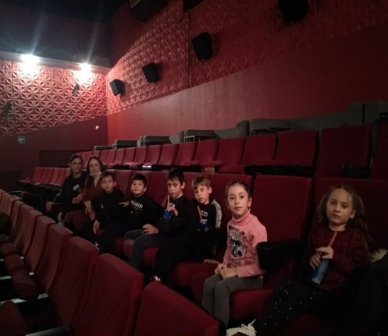

Раздел 5. Музейное зазеркалье.
№ | Дата, форма посещения (очная или дистанционная) | Посещение с родителями/групповое/индивидуальное | Название, место расположения | Впечатление | Фотографии
1. | Очная  18.03.  2021г. | Групповое, с классом | г. Избербаш,  Краеведческий музей | Очень много интересного нам рассказали о прошлом нашего города, это оказалось так интересно и завораживающе. Мы остались довольны нашим походом!!! | 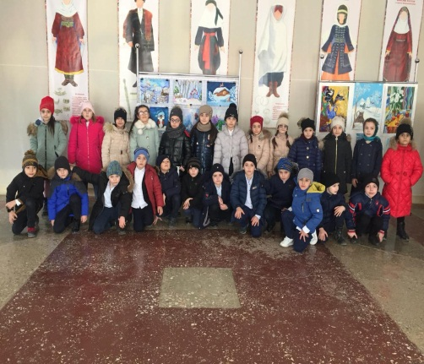

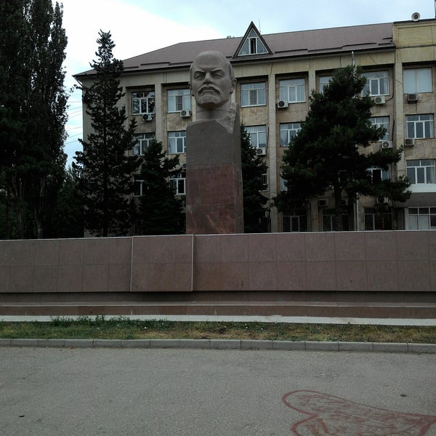

В оформлении дневника использованы фотоматериалы
из открытого доступа сети интернет

